Чеботарев
Андрей Михайлович в т.136

Красноармеец

Дата рождения  __.__.1902  Место призыва  Новочеркасский ГВК, Ростовская обл., г. Новочеркасск  Воинская часть  оро 37 А ( 37 А )  Дата поступления на службу  __.09.1941  Наименование награды  Медаль «За боевые заслуги»  Номер фонда ист. информации  33  Номер описи ист. информации  682526  Номер дела ист. информации  1107  Место рождения  Ростовская обл., Кривянский р-н, ст. Грушевская  Дата и место призыва  Новочеркасский РВК, Ростовская обл., Новочеркасский р-н  Военно-пересыльный пункт  63 зсп  Выбытие из воинской части  05.12.1941  Источник информации  ЦАМО  Номер фонда ист. информации  8346 | Медаль «За боевые заслуги»  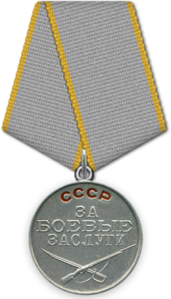  Приказ подразделения  №: 105/н от: 19.07.1943  Издан: ВС 37 А  Архив: ЦАМО  Фонд: 33  Опись: 682526  Ед.хранения: 1107  № записи: 17024537  Номер описи ист. информации  62338  Номер дела ист. информации  17

Маслов
Григорий Семенович в т. 139

Сержант
Дата рождения  __.__.1911  Дата и место призыва  __.06.1941 Новочеркасский ГВК, Ростовская обл., г. Новочеркасск  Дата выбытия  __.06.1943  Причина выбытия  пропал без вести  Источник информации  ЦАМО  Номер фонда ист. информации  58  Номер описи ист. информации  977520  Номер дела ист. информации  733  Информация о донесении  Номер донесения: 62149  Тип донесения: Донесения послевоенного периода  Дата донесения: 26.08.1947  Название части:новочеркасский ГВК ростовской обл. | 